o ESTUDO DE TEMPOS E MOVIMENTO como ferramenta de orientação à eficiência EM UMA EMPRESA DE CONFECÇÕES DE VESTUÁRIOS PERSONALIZADOS DO SERTÃO ALAGOANO.

Camyla Ferreira Moreno, Universidade Federal de Alagoas (UFAL)

Joyce Danielle Araujo, Universidade Federal de Alagoas (UFAL)

Lucas Araújo Santos, Universidade Federal de Alagoas (UFAL)

Lucas Gabriel de Souza, Universidade Federal de Alagoas (UFAL)

Luana Tássia Souza dos Santos, Universidade Federal de Alagoas (UFAL)

o ESTUDO DE TEMPOS E MOVIMENTO como ferramenta de orientação à eficiência EM UMA EMPRESA DE CONFECÇÕES DE VESTUÁRIOS PERSONALIZADOS DO SERTÃO ALAGOANO.

## 1.Introdução

Apesar do Brasil estar passando momentos difíceis, principalmente no que se refere as oportunidades de crescimento empresarial, devido a atual conjuntura econômica do país, alguns setores apresentam-se em contínua expansão. Um deles é o mercado de confecção de vestuários que, com sua vasta e diversificada produção, utiliza-se de diversas ferramentas e metodologias para fomentar a busca contínua desse crescimento.

Embora o setor de vestuários apresente-se em alta, o mercado, diante da globalização, encontra-se imensamente competitivo, fazendo com que seja indispensável às empresas a apresentação de um planejamento bem definido, estrutura organizacional alto-suficiente e capacidade de inovação. E, ainda, segundo ARAÚJO (2016), são nessas novas configurações que as organizações expõem uma enorme preocupação com a melhoria contínua aliada à abordagem por processo.

Rever procedimentos, estrutura e produtividade é o caminho mais rápido para atualizar-se diante as contínuas inovações no setor. O aumento da produtividade, apesar de ser influenciado por enésimas variáveis, encontra-se diretamente relacionado à redução desperdícios, que em muitos casos acabam tonando gargalos dos processos. É nesse cenário que se torna válido e essencial a utilização de instrumentos e métodos mitigadores destes, para que seja empregado o máximo rendimento de cada recurso utilizado.

Um dos principais métodos utilizados para a redução de desperdício em processos é o mapofluxograma que, segundo Correia (2002), possui vantagem quando se quer mapear os processos de forma a analisar e destacar as atividades realizadas por cada centro de trabalho e sua influência na agregação de valor ao produto. Esse método é importante por facilitar a identificação do processo, de forma visual, consentindo assim que colaboradores sem conhecimento mais aprofundado na metodologia, com por exemplo os operadores, possam participar da construção de novas estratégias de controles dos desperdícios associados a este.

No que se refere a maior disponibilidade e eficiência dos colaboradores envolvidos no processo produtivo, o estudo de tempos, movimentos e métodos de trabalho continua tendo um papel central. Produzir o que foi determinado é um dos principais fatores de julgamento da qualidade de um funcionário e fator importante para determinar sua permanência na organização(PEINADO e GRAEML, 2007).

**2. Metodologia**

O presente trabalho é um estudo de caso, que segundo sua natureza, apresenta uma abordagem de cunho qualiquantitativo e tem como objetivo analisar os tempos e movimentos em um dos processos produtivos da empresa em questão. Para a melhor execução dos estudos foram realizadas coletas de dados *in loco* para definição da etapa a ser estudada. Posteriormente a definição do setor de estamparia como posto de trabalho a ser analisado, foi realizada uma entrevista com um dos funcionários do setor, afim de obter dados para o estudo. Com os dados obtidos foram feitos cálculos e análises que possibilitaram o levantamento de possíveis melhorias no processo de forma a aumentar a produtividade e qualidade no trabalho para os colaboradores envolvidos.

**2.1 Estudo de caso**

Na realização do presente estudo, foi selecionada uma microempresa do sertão alagoano, que possui 7 colaboradores e, já vem desenvolvendo atividade econômica de estampagem e confecção de vestuários personalizados há 23 anos. Atualmente, fornece produtos para os estados da Bahia, Sergipe, Pernambuco e Alagoas, sendo que seus principais clientes se encontram no estado de Alagoas. Seu sistema produtivo, como mostrado na Figura 1, atende demandas de curta e larga escala. O processo escolhido para ser estudado foi a estampagem por sublimação devido à alta demanda na empresa.

Figura 1 – Fluxograma do sistema produtivo

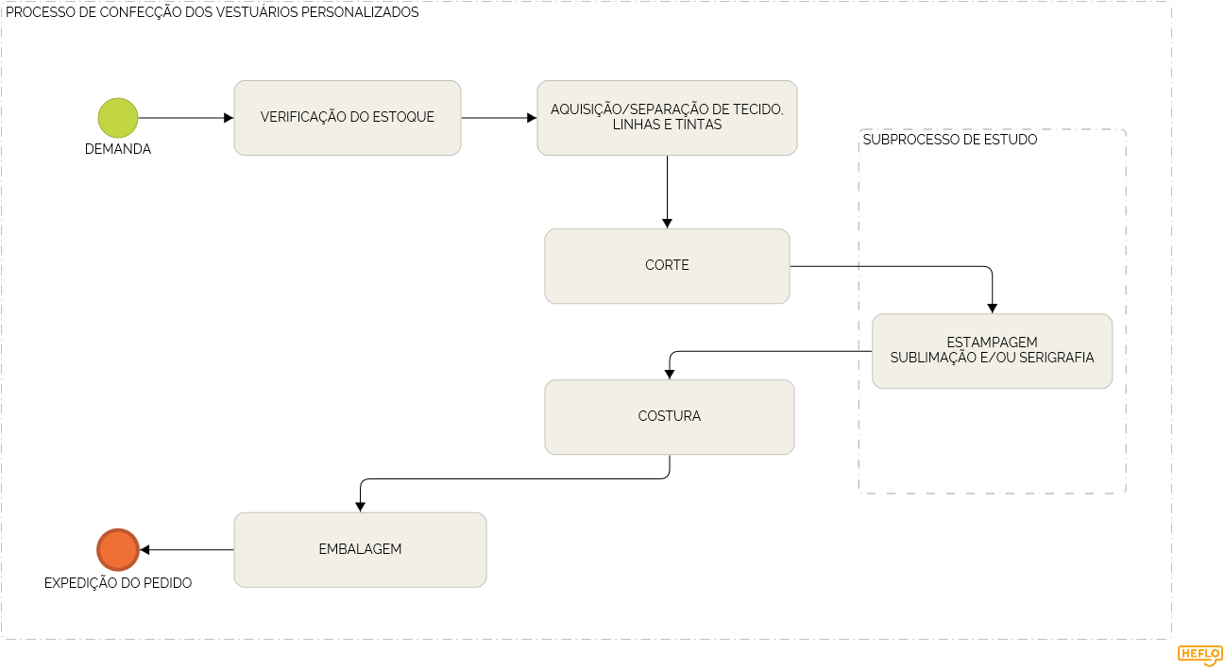

Fonte: Autoria própria

Afim de alcançar o objetivo do estudo faz-se necessário ter o conhecimento de alguns conceitos da engenharia de métodos tais como: Mapofluxograma, estudo de tempos, estudo de movimentos e estudo de layout.

**2.2 Estudo de layout**

A melhoria da coordenação entre setores e departamentos pode ser obtida por meio do desenvolvimento e aplicação de bons layouts, uma vez que a forma com que se projeta um processo interfere nos custos, tempo de produção e na produtividade. No que concerne às questões estratégicas, escolher um layout corretamente ajuda no planejamento do produto, bem como nas prioridades competitivas (KRAJEWSKI; RITZMAN; MALHOTRA, 2009).

Segundo Barnes (1977), o mapofluxograma representa a movimentação física de um item através dos centros de processamentos dispostos no arranjo físico de uma instalação produtiva, seguindo uma sequência ou rotina fixa. Portanto, o entendimento de um processo exige uma série de informações, que, analisadas em conjunto, permite uma abordagem mais completa de possíveis problemas, tornando mais ágil a identificação de causas e a proposição de melhorias.

Para uma melhor movimentação e interligação dos postos é de fundamental importância uma boa disposição dos materiais no local de trabalho, dessa forma foram analisados os movimentos realizados pelo funcionário para sugestão de um novo layout afim de diminuir a movimentação de pessoas e materiais e informações aumentando assim a produtividade.

De acordo com Batista et al. (2006), o objetivo principal deste recurso é permitir estudar, em conjunto com o fluxograma, as condições de movimentação física que se segue num determinado processo produtivo, bem como os espaços disponíveis ou necessários e as localizações relativas dos centros de trabalho.

**2.3 Estudo de tempos**

Estudo de tempos é a determinação, com o uso de um cronômetro, do tempo necessário para se realizar uma tarefa. O termo “cronoanálise” é bastante utilizado nas empresas brasileiras para designar o processo de estudo, mensuração e determinação dos tempos padrão em uma organização (PEINADO e GRAEML, 2007).

O tempo padrão é a quantidade de tempo requerido para a realização de uma tarefa específica, por um trabalhador, utilizando um determinado método e trabalhando num determinado ambiente. Inclui o tempo de trabalho requerido para uma tarefa com margens para atrasos pessoais, acontecimentos e atrasos imprevisíveis, repouso e necessidades pessoais. (GAMA, 2017)

**2.3.1 Determinação do tempo padrão**

Antes da determinação do tempo padrão precisamos encontrar algumas variáveis como o tempo normal que o operador executa a sua função.

TN=TCxv (1)

O tempo normal é dado pelo tempo já cronometrado e a velocidade da execução feita pelo operador, uma forma confiável de avaliação consiste em perguntar para um experiente chefe do setor se o ritmo está correto e definir um parâmetro de 100% para a velocidade do operador.

O tempo padrão é calculado multiplicando-se o tempo normal por um fator de tolerância, para compensar o período que o trabalhador não trabalha.

TP=TNxFT (2)

O fator de tolerância (FT) é calculado pelo tempo que a empresa concede aos operadores, por meio da seguinte fórmula:

FT= $\frac{1}{1-P}$ (3)

Onde:

P= $\frac{tempo permissivo }{tempo total de trabalho}$ (4)

**2.4 Estudo de movimentos**

De acordo com Barnes (1977), o estudo de movimento busca encontrar o melhor método de executar uma tarefa. Para tanto faz-se necessário seguir estas etapas:

1. Desenvolvimento do método preferido:

* Definição do problema
* Análise do problema
* Pesquisa de soluções possíveis
* Avaliação das alternativas
* Recomendação para a ação

Espera-se:

1. Padronizar a operação
2. Determinar o tempo-padrão
3. Treinar o operador

Existem muitas técnicas que auxiliam nesse estudo, neste trabalho faremos uso do diagrama de duas mãos e buscaremos reduzir a quantidade de movimentos fazendo uso dos princípios de economia de movimentos, descritos por Peinado (2007).

**3. Resultados e Discussões**

**3.1 Mapofluxograma**

O mapofluxograma é de fundamental importância para que haja uma visualização imediata da influência do layout sobre o processo, permitindo assim mitigar desperdícios, uma vez que a movimentação é um deles. Dessa forma o fluxo das etapas foi detalhado no mapofluxograma da Figura 2.

Figura 2 – Mapofluxograma atual da empresa

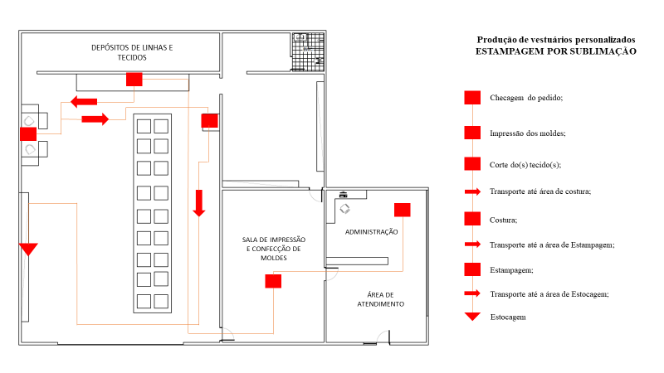

Fonte: Autoria própria

Apesar de ser um método superficial, o mapofluxograma permite identificar de forma eficaz que o atual layout, com a disposição das etapas do processo, desfavorece a agregação de valor ao produto devido a movimentação excessiva durante sua composição. Com a idealização de um estado futuro (Figura 3), nota-se que pequenas alterações na disposição do setor de confecção de moldes e da máquina de estampagem pode gerar resultados satisfatórios, uma vez que reduzirá o caminho percorrido pelo produto e, consequentemente, uma maior disponibilidade dos operadores em atividades que agregam valor ao produto.

Após estudado o processo de produção do empreendimento em questão de forma macro, foram identificados pontos que apresentam uma maior intensidade de repetições associadas as atividades desenvolvidas em cada etapa. Assim, o presente trabalho norteará as discussões a seguir com base na etapa de estampagem, uma vez que este é um dos processos críticos do empreendimento e necessita de maiores esforços no que tange a movimentação corporal.

Figura 3 – Mapofluxograma da idealização de um estado futuro da empresa

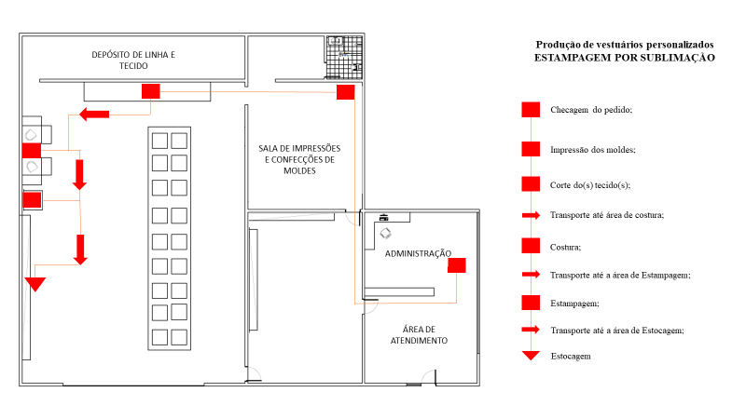

Fonte: Autoria própria

**3.4 Layout**

Para iniciar a análise do posto selecionado (estampagem), foram levantadas informações estratégicas, junto a observação do manejo do operador no setor no que tange o estudo de tempos e movimentos associados a etapa supracitada.

O layout de estampagem das camisas por meio de sublimação é mostrado na Figura 4.

Figura 4 – Layout do processo de estampagem

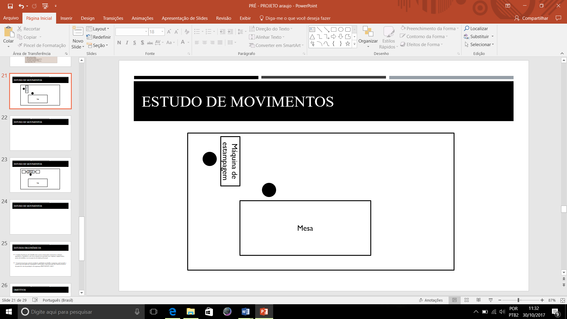

Fonte: Autoria própria

O layout atual faz com que o operário se movimente muito. Sendo assim, sugere-se que o layout seja alterado para o mostrado na Figura 5, onde na mesa 1 (M1) devem ficar as camisas sem estampa e o papel para estampagem; na mesa 2 (M2) devem ficar as camisas estampadas e dobradas; e os papéis utilizados devem ser jogados na lixeira.

Durante todo o processo o funcionário encontra-se em pé. Sugere-se que seja disponibilizada uma cadeira em frente a máquina de estampagem.

Figura 5 – Proposta de layout para a estampagem

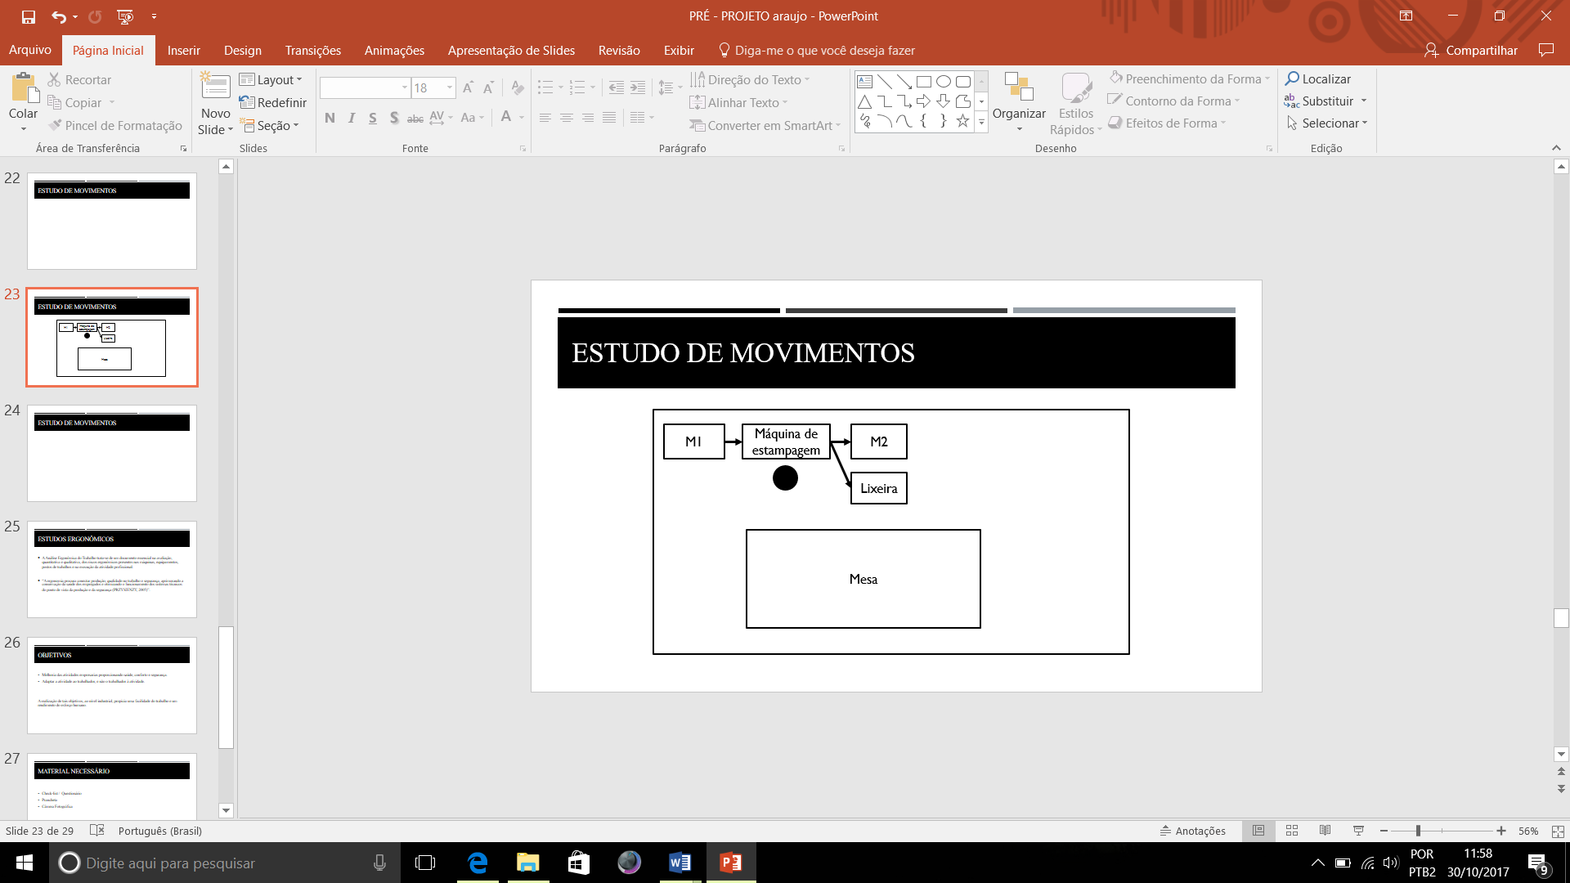

Fonte: Autoria própria

**3.5 Estudo de movimentos**

No estudo de movimentos o operador foi observado realizando o processo de estampagem por sublimação. Uma das dificuldades encontrada e relatada pelo funcionário foi um defeito na máquina, a mesma estava quebrada a alguns meses e esse defeito dificultava a operação, fazendo a ser mais longo que o esperado. Com base no que foi observado foi feito diagrama de duas mãos, como mostra no Quadro 1.

Quadro 1 - Diagrama de mãos com economia de movimentos

|  |  |  |  |
| --- | --- | --- | --- |
| **Produto: Estampagem de camisa por sublimação** | | | |
| **MÃO ESQUERDA** | | **MÃO DIREITA** | |
| Nº | Descrição da atividade | Nº | Descrição da atividade |
| 1 | Colhe a camisa sem estampa | 1 | Colhe a camisa sem estampa |
| 2 | Desloca a camisa para a máquina | 2 | Desloca a camisa para a máquina |
| 3 | Posiciona a camisa na máquina | 3 | Posiciona a camisa na máquina |
| 4 | Aguarda | 4 | Colhe o papel com a tinta |
| 5 | Aguarda | 5 | Desloca o papel para a máquina |
| 6 | Posiciona o papel na camisa | 6 | Posiciona o papel na camisa |
| 7 | Segura a tampa da máquina | 7 | Desloca-se em direção a trave da máquina |
| 8 | Aguarda | 8 | Destrava a tampa da máquina |
| 9 | Fecha a máquina | 9 | Fecha a máquina |
| 10 | Aguarda | 10 | Aguarda |
| 11 | Aguarda | 11 | Abre a tampa da máquina |
| 12 | Segura a tampa da máquina | 12 | Aguarda |
| 13 | Aguarda | 13 | Trava a máquina |
| 14 | Aguarda | 14 | Desloca-se em direção ao papel |
| 15 | Aguarda | 15 | Colhe o papel |
| 16 | Aguarda | 16 | Desloca o papel para a mesa |
| 17 | Aguarda | 17 | Coloca o papel na mesa |
| 18 | Desloca-se em direção a camisa estampada | 18 | Desloca-se em direção a camisa estampada |
| 19 | Colhe a camisa estampada | 19 | Colhe a camisa estampada |
| 20 | Dobra a camisa | 20 | Dobra a camisa |
| 21 | Desloca a camisa para a mesa | 21 | Desloca a camisa para a mesa |
| 22 | Posiciona a camisa na mesa | 22 | Posiciona a camisa na mesa |

Fonte: Autoria própria

No período de aguardar a tinta ser inserida na camisa, foi possível notar que o operário não tem um tempo padrão de espera e age de forma empírica para determinar quanto tempo aguardará. Sendo assim, se o tempo for muito curto, pode ser que a tinta não seja totalmente transferida do papel para a camisa, como também se o tempo for muito longo a camisa pode ser queimada. Sugere-se que seja inserido na máquina um sensor de tempo para que este alarme quando for atingido o período de tempo almejado.

A economia de movimentos foi feita com base no novo layout sugerido, uma vez que trará benefícios e mais agilidade para o funcionário, o novo diagrama de mãos com economia de movimentos está exposto no Quadro 2.

Quadro 2 - Diagrama de mãos com economia de movimentos

|  |  |  |  |
| --- | --- | --- | --- |
| **Produto: Estampagem de camisa por sublimação** | | | |
| **MÃO ESQUERDA** | | **MÃO DIREITA** | |
| Nº | Descrição da atividade | Nº | Descrição da atividade |
| 1 | Colhe a camisa sem estampa na mesa 1 | 1 | Colhe a camisa sem estampa na mesa 1 |
| 2 | Desloca a camisa para a máquina | 2 | Desloca a camisa para a máquina |
| 3 | Posiciona a camisa na máquina | 3 | Posiciona a camisa na máquina |
| 4 | Aguarda | 4 | Colhe o papel com a tinta |
| 5 | Aguarda | 5 | Desloca o papel para a máquina |
| 6 | Posiciona o papel na camisa | 6 | Posiciona o papel na camisa |
| 7 | Fecha a máquina | 7 | Fecha a máquina |
| 8 | Aguarda | 8 | Aguarda |
| 9 | Abre a tampa da máquina | 9 | Abre a tampa da máquina |
| 10 | Aguarda | 10 | Desloca-se em direção ao papel |
| 11 | Aguarda | 11 | Colhe o papel |
| 12 | Aguarda | 12 | Desloca o papel para a lixeira |
| 13 | Aguarda | 13 | Coloca o papel na lixeira |
| 14 | Desloca-se em direção a camisa estampada | 14 | Desloca-se em direção a camisa estampada |
| 15 | Colhe a camisa estampada | 15 | Colhe a camisa estampada |
| 16 | Dobra a camisa | 16 | Dobra a camisa |
| 17 | Desloca a camisa para a mesa 2 | 17 | Desloca a camisa para a mesa 2 |
| 18 | Posiciona a camisa na mesa 2 | 18 | Posiciona a camisa na mesa 2 |

Fonte: Autoria própria

**3.6 Estudo de tempos**

Para o estudo de tempos foi cronometrado 6 (seis) vezes a operação de estampagem por sublimação como mostra a tabela 1. O processo foi separado em seis partes para melhor análise: levantar o braço da máquina, colocar a camisa na máquina, abaixar o braço, tempo de estampagem, levantar o braço e despachar a camisa.

Tabela 1 - Cronometragens

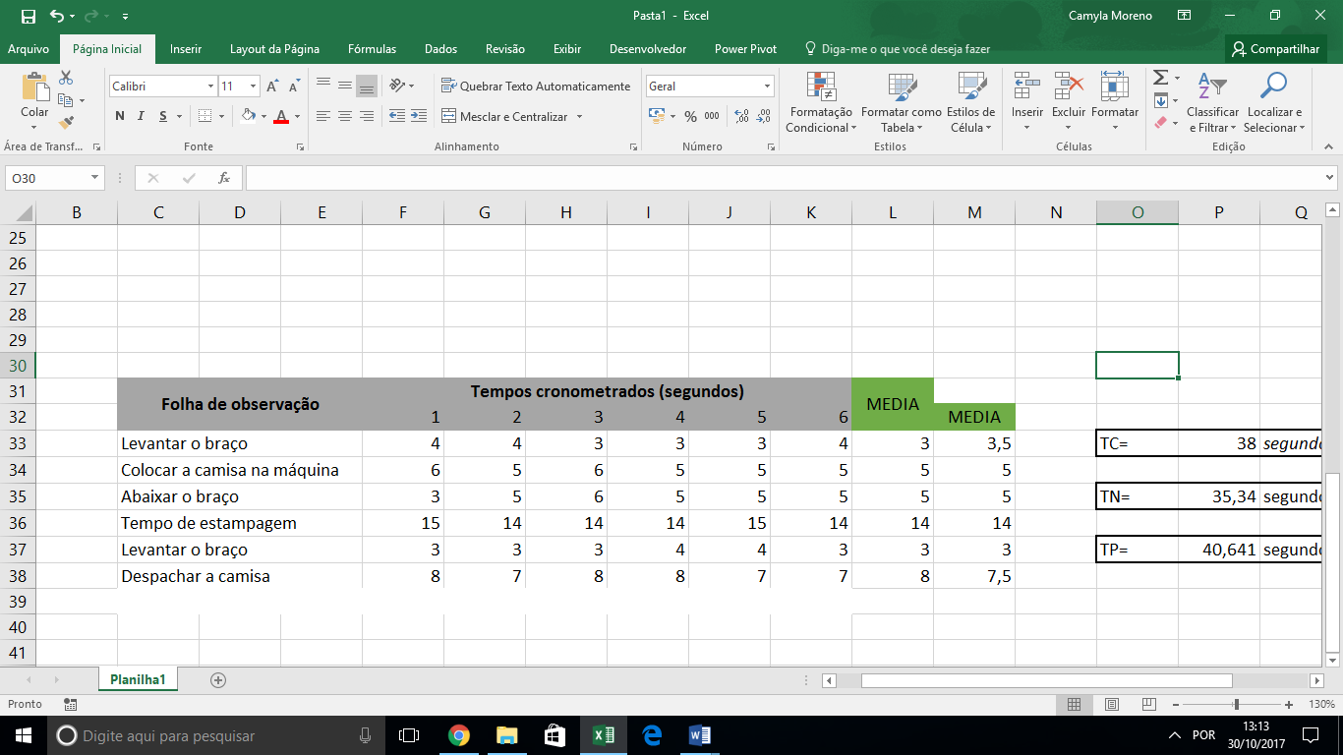

Fonte: Autoria própria.

Com o cálculo da média das operações e a soma foi possível calcular o tempo cronometrado que equivale a 38 segundos. Para encontrar o TC (Tempo Cronometrado) foi avaliado a velocidade do funcionário em 94%, assim o TC= 35,34 segundos.

No TP (Tempo Padrão) foi utilizado um fator de tolerância de 1,03, como o funcionário trabalha em torno de 8 horas por dia e não há um tempo pré-determinado para as necessidades pessoais ou alívio da fadiga, foi informado pelo funcionário que o mesmo utiliza em média 15 minutos para suas necessidades, logo P fica em torno de 0,03125, dessa forma o FT=1,03. Assim para o cálculo do TP= TC*FT, o tempo padrão para o funcionário estampar a camisa por sublimação é 36,40 segundos.

**4. Conclusão**

Diante do exposto, nota-se que o uso de ferramentas da engenharia de métodos pode trazer resultados positivos para a empresa no que diz respeito a ampliação da visão do gestor, otimização das operações e estímulo a melhoria contínua.

Dentre as melhorias sugeridas ao longo do trabalho, acredita-se que o rearranjo do layout é de caráter emergencial para que a empresa possa desempenhar melhor as suas atividades. Ademais, aconselha-se a aplicação do programa 5S na empresa para melhor limpeza e organização do ambiente de trabalho.

Por fim, com este trabalho espera-se contribuir para novos estudos na área de engenharia de métodos aplicados ao segmento abordado. E, ainda, para novos trabalhos na área, sugere-se que acrescentar abordagens relacionadas a gestão da qualidade

5. REFERÊNCIAS

ARAÚJO, L. C. G. de. Organizações, Sistemas e Métodos e as novas tecnologias de gestão organizacional. Vol. 2 – 2ªed. – São Paulo: Atlas, 2006.

BARNES, R. M. Estudo de movimentos e de tempos: Projeto e medida do trabalho. São Paulo: Edgard Blücher, 1977

BATISTA, G. R.; LIMA, M. C. C.; GONÇALVES, V. S. B. & SOUTO, M. S. M. L. Análise do processo produtivo: um estudo comparativo dos recursos esquemáticos. In: ENEGEP - Encontro Nacional de engenharia de Produção, XXVI, 2006, Fortaleza-CE.

CORREIA, K. S. A.; LEAL, F.; ALMEIDA, D. A. Mapeamento de Processos: Uma Abordagem para Analise de Processos de Negocio. XXII Encontro Nacional de Engenharia de Produção – ENEGEP. Curitiba – PR, 2002.

GAMA, L. F. G.; ARAÚJO, L. S. R. Análise Da Capacidade Produtiva Através Do Estudo De Tempos Cronometrados Em Uma Microempresa De Guaraná Da Amazônia Localizada No Sudeste Do Pará. In: COBREPRO- Congresso Brasileiro de Engenharia de Produção, VII, 2017, Ponta Grossa-PR.

KRAJEWSKI, Lee J.; RITZMAN, Larry P.; MALHOTRA, Manoj K. Administração de produção e operações. 8. ed. São Paulo: Pearson Prentice Hall, 2009. 615 p.

PEINADO, Jurandir; GRAEML, Alexandre R. Administração da produção: operações industriais e de serviços. Curitiba : UnicenP, 2007.